МИНИСТЕРСТВО НАУКИ И ВЫСШЕГО ОБРАЗОВАНИЯ РОССИЙСКОЙ ФЕДЕРАЦИИ
Федеральное государственное автономное образовательное учреждение высшего образования
Санкт-Петербургский национальный исследовательский университет ИТМО
Мегафакультет трансляционных информационных технологий
Факультет информационных технологий и программирования
Практическая работа №1. Консольные утилиты настройки сетевых
компонентов Linux
По дисциплине «Телекоммуникационные системы и технологии»

Выполнил:
студент группы №М3306
Тимофеев Вячеслав
Проверил:

Самигуллин

Санкт-Петербург
2025
Цель работы: получить практические навыки по конфигурированию сетевых интерфейсов (на примере протокола IPv4) в операционных системах Linux, ознакомится с утилитами командной строки, освоить современные сетевые менеджеры Linux
Артефакты выполнения:
Часть 1
Скрипт ч.1-п.2:
#!/bin/bash

get_device() {
ip link show | grep -E "^[0-9]+: enp.*state UP" | awk -F: '{print $2}' | head -1 | sed 's/^ *//'
}

get_net_info() {
network_iface_name=$device
mac_address=$(cat /sys/class/net/$device/address 2>/dev/null)
speed=$(ethtool $device 2>/dev/null | grep "Speed:" | awk '{print $2}')
duplex=$(ethtool $device 2>/dev/null | grep "Duplex:" | awk '{print $2}')
link=$(ethtool $device 2>/dev/null | grep "Link detected:" | awk '{print $3}')

echo "Модель сетевой карты: $network_iface_name
Канальная скорость: $speed
Режим работы Duplex: $duplex
Наличие физического подключения: $link
MAC-адрес: $mac_address"
}

get_ipv4_config() {
ip_addr=$(ip addr show $device | grep "inet " | awk '{print $2}')
gateway=$(ip route | grep "default via" | grep $device | awk '{print $3}')
dns=$(grep nameserver /etc/resolv.conf 2>/dev/null | head -1 | awk '{print $2}')

echo "IP4.ADDRESS: $ip_addr"
echo "IP4.GATEWAY: $gateway"
echo "IP4.DNS: $dns"
}

setup_static_addressing() {
sudo ip addr flush dev $device 2>/dev/null
sudo ip route flush dev $device 2>/dev/null
sudo ip addr add 10.100.0.2/24 dev $device
sudo ip link set $device up
sudo ip route add default via 10.100.0.1 dev $device

echo "Успешно установлен статический адрес"
get_ipv4_config
}

setup_dynamic_addressing() {
sudo ip addr flush dev $device 2>/dev/null
sudo ip route flush dev $device 2>/dev/null
sudo dhclient $device 2>/dev/null &
sleep 2

echo "Успешно установлен динамический адрес"
get_ipv4_config
}

help="СПРАВКА
a) Узнать модель сетевой карты, канальную скорость, режим работы (Full
или Half Duplex). Наличие физического подключения(линка), MAC адрес
b) Получить информацию о текущей конфигурации IPv4 (ip, mask, gate, dns)
c) Настроить сетевой интерфейс - Статическая адресация IP=10.100.0.2,
MASK=255.255.255.0, GATE=10.100.0.1, DNS = 8.8.8.8
d) Настроить сетевой интерфейс - Динамическая адресация
e) Закрыть скрипт
h) Показать справку
"
device=$(get_device) || { echo "Не удалось определить девайс"; exit 1; }
echo "$help"
while true;
do
read -r input
case $input in
a) get_net_info ;;
b) get_ipv4_config ;;
c) setup_static_addressing ;;
d) setup_dynamic_addressing ;;
e) echo "Завершение..."; break ;;
h) echo "$help" ;;
*) echo "Нет такой опции" ;;
esac
done

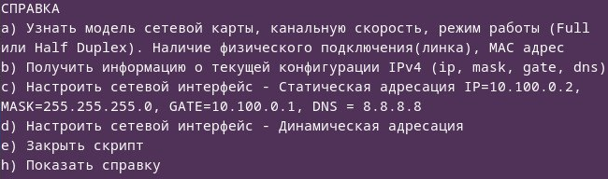
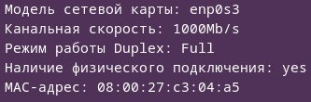
Статический адрес:
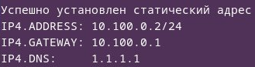
Динамический адрес:
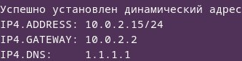

Часть 2
Настройка сетевого интерфейса:
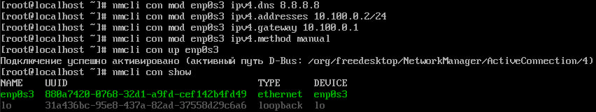

Проверка:
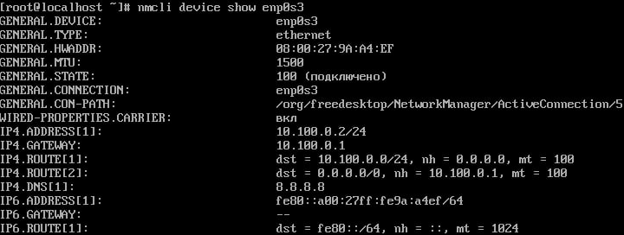

Создание и активация виртуального сетевого интерфейса (ч.2-п.2):

Проверка связи между реальным и виртуальным сетевыми интерфейсами:
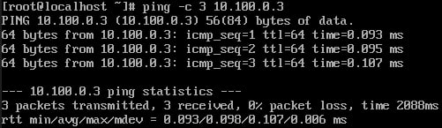
MAC-адрес виртуального интерфейса:
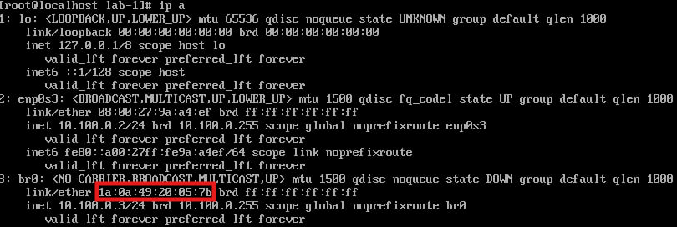

Часть 3
Изменил тип подключения у Адаптера 1 на “Внутренняя сеть”
Отредактировал /etc/netplan/01-netcfg.yaml (ч.3-п.3):
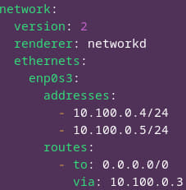
Принимаем конфигурацию (sudo netplan apply) и получаем:
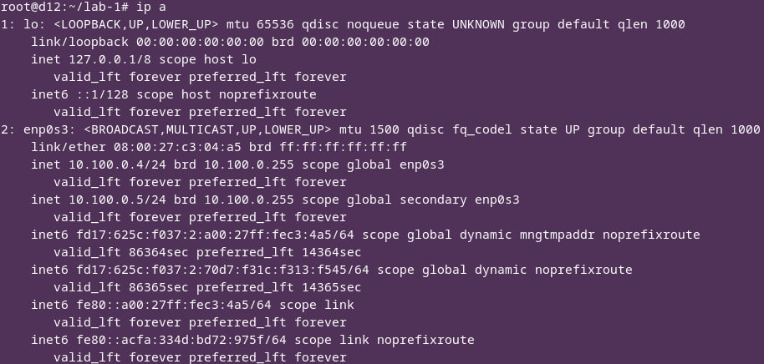
Ping’s (ч.3-п.5):
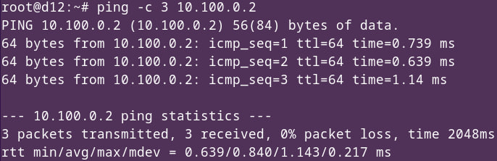
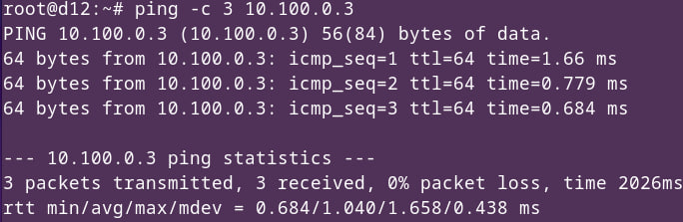
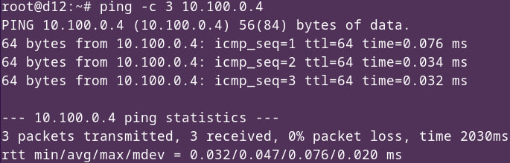
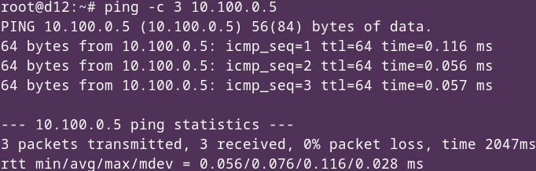

ARP-таблица:
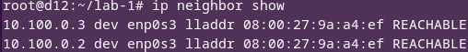

Часть 4 [Debian]
Включил Адаптер 2 (enp0s8), переключил обоих на NUT
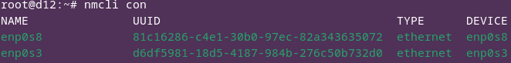

Установил модуль bonding:
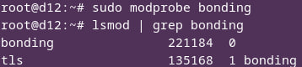

Остановил и удалил подключения enp0s3 и enp0s8, чтобы только bond007 получал IP через DHCP и чередование пакетов между интерфейсами корректно работало:
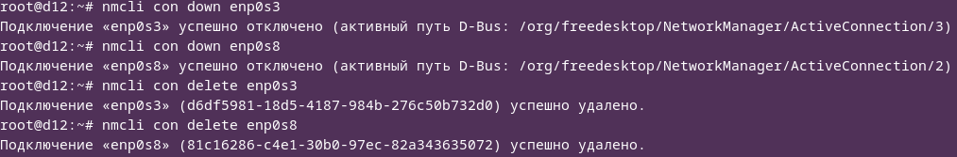

Активировал bonding через netplan:
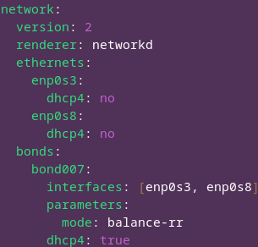
Получил IPv4-адрес для интерфейса bond007 через DHCP:

Информация о IP-адресах всех интерфейсов:
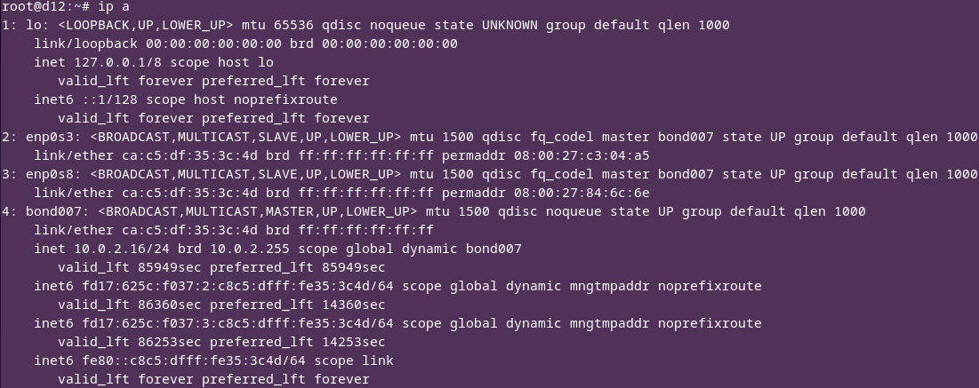
Итог: enp0s3/enp0s8 (SLAVE’s) используют MAC-адрес bond007 (MASTER) и имеют собственные. То есть все три интерфейса используют один виртуальный MAC-адрес (ca:c5:df:35:3c:4d)
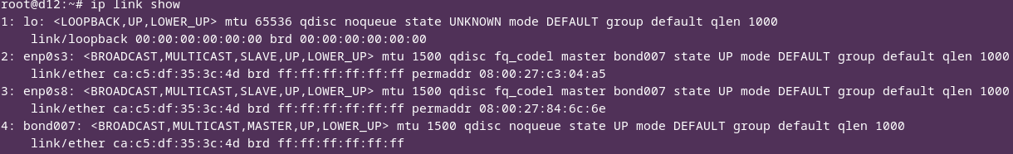

Вывод (ч.4-п.5):
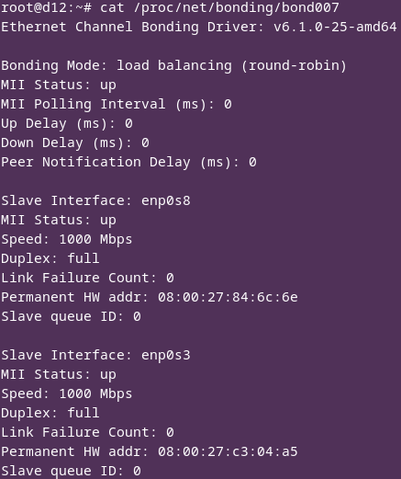
Имеем нужный режим работы: load balancing (round-robin) – чередование пакетов между интерфейсами

Статистика сетевых интерфейсов:
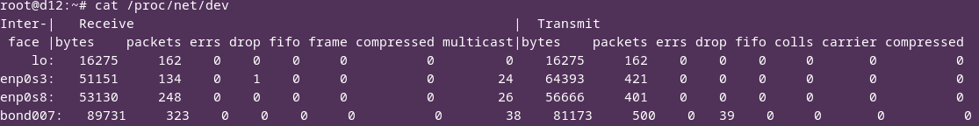

Скрипт (ч.4-п.7):
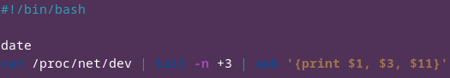
Результаты с пингом:
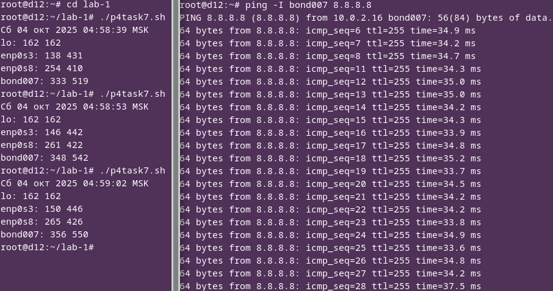

Итог:
- Запуск 1 -> 2:
- Recieve enp0s3/enp0s8= +8/+7; bond007=+15
- Transmit enp0s3/enp0s8= +11/+12; bond007=+23
- Запуск 2 -> 3:
- Recieve enp0s3/enp0s8= +4/+4; bond007=+8
- Transmit enp0s3/enp0s8= +4/+4; bond007=+8
- Запуск 1 -> 3:
- Recieve enp0s3/enp0s8= +12/+11; bond007=+23
- Transmit enp0s3/enp0s8= +15/+16; bond007=+31

Вопросы:
1. Как с помощью команды ip:
a. назначить новый IPv4 адрес?
ip addr add <IP адрес/маска> dev <имя интерфейса>
b. назначить новый MAC адрес?
Нужно сначала отключить интерфейс: ip link set dev <имя интерфейса> down
Назначить новый MAC адрес: ip link set dev <имя интерфейса> address <MAC-адрес>
Включить интерфейс: ip link set dev <имя интерфейса> up
c. назначить новый gateway?
ip route replace default via <IP адрес шлюза >dev <имя интерфейса>
или
ip route add <IP адрес/маска> via <IP адрес шлюза> dev <имя интерфейса>
d. вывести информацию об ARP кэше?
Ip n / ip neighbor show / arp -a (из пакета net-tools)
e. очистить arp кэш?
ip n flush dev <имя интерфейса>
f. включить интерфейс?
ip link set dev <имя интерфейса> up
g. выключить интерфейс?
ip link set dev <имя интерфейса> down

2. Как с помощью nmcli назначить на интерфейс статический IP адрес, маску и настроить default gateway?
nmcli con mod <имя интерфейса> ipv4.addresses <IP адрес/маска> / ipv4.gateway <IP адрес шлюза> (10.100.0.1 из ТЗ; 192.168.(1/0).1 чаще всего в домашних сетях)
3. Как с помощью netplan назначить на интерфейс статический IP адрес, маску и настроить default gateway?
В конфигурационном yaml файле Netplan’а изменить для нужного сетевого интерфейса поля addresses и gateway4; сделать netplan apply
4. Какие режимы bonding стандартно существую в Linux? Опишите их назначение, возможности по отказоустойчивости и необходимость поддержки со стороны оборудования.
- balance-rr – режим по умолчанию, обеспечивает балансировку нагрузки и
отказоустойчивость, пакеты отправляются по кругу от первого интерфейса к
последнему, если один из них выходит из строя, пакеты отправляются дальше
по кругу. При подключении портов к разным коммутаторам требуется их
настройка
- active-backup – один интерфейс активен, остальные – ожидают (поломки текущего), требуются автономные порты и не требуется поддержка со стороны коммутатора
- Balance-xor – пакеты распределяются между объединенными интерфейсами по формуле ((MAC-адрес источника) XOR (MAC-адрес получателя)) % число интерфейсов. Требуется поддержка со стороны коммутатора
- Broadcast – пакеты передаются во все объединенные интерфейсы
- 802.3ad – динамическое объединение портов, которое способствует увеличению пропускной способности. Требуется поддержка от коммутатора и иногда его дополнительная настройка, а также согласованный по LACP (Link Aggregation Control Protocol) Etherchannel
- Balance-tlb – адаптивная балансировка нагрузки: входящий трафик идет на активный интерфейс, а исходящий разделяется между оставшимися на основе хеша от IP-адреса пакета. Не требует специальной поддержки
- Balance-alb – адаптивная балансировка нагрузки как входящего, так и исходящего трафика. Не нужна поддержка коммутатора, но требуется возможность изменять MAC-адрес устройства
5. Какие существуют и чем отличаются режимы работы адаптера (duplex)?
- Полнодуплексный режим. Передача данных может происходить одновременно в обоих направлениях без риска коллизий данных, так как используются отдельные провода
- Полудуплексный режим. Передача данных может происходить только в одном направлении за раз, есть риск коллизий данных в сети.
- Симплексный режим. Данные передаются только в одну сторону
6. Какой, по-вашему, практический смысл в возможности назначения нескольких IP адресов на один интерфейс?
- Разделение сети на логические участки для обеспечения безопасности
- Поддержка различных протоколов
- Хостинг нескольких сайтов со своими IP-адресами и SSL сертификатами
7. Какой, по-вашему, практический смысл в возможности создания виртуальных интерфейсов?
- Разделение трафика
- Тестирование и отладка сетевых приложений и конфигураций
- VPN

Понятийный минимум:
1. IP адрес - Уникальный "номер дома" устройства в сети (логический адрес)
2. Gate (шлюз) - "Выезд из района", маршрутизатор для связи с другими сетями
3. Адрес DNS - "Телефонная книга интернета", преобразует домены в IP
4. DHCP клиент - "Арендатор", автоматически получает настройки сети
5. DHCP сервер - "Арендодатель", раздает настройки сети устройствам
6. Режим работы (duplex) - "Дорога" передачи данных: Full = двустороннее движение, Half = одностороннее
7. Linux
a. Имя интерфейса (enp0s3 или eth0 и т.п.) - Имя сетевой карты, которую используют для подключения к сети (eth0, Wi-Fi, br0, bond0)
b. ifconfig (получение информации о адресах) – батя “ip”. Уже постарел (не поддерживает современные интерфейсы [VLAN, bridges..]), медленнее
c. ip (контекст address, link, route):
- address: показывает к каким интерфейсам принадлежит наш IP (IPv4,IPv6)
d. dhclient – автоматический способ “прописки” в сети от DHCP серверов (роутер, офисный сервер, провайдер, VB..)
e. /etc/resolv.conf – файл с адресами DNS серверов (“переводчик”, связывающий привычные названия сайтов (домены) с их реальными IP)
f. Nmcli (включение, выключение, назначение адресов статически, динамичеки):
- ВКЛ/ВЫКЛ: разрешение на обработку пакетов через интерфейс (con up <>)
- Статический IP: “постоянная прописка” – ручное назначение адреса
- Динамический IP: “временная аренда” – получение адреса от DHCP сервера (проверка неактивности через 24ч.)
g. Netplan (конфигурирование, назначение адресов статически, динамически) – “чертеж” сети в YAML файлах
- Статический IP: addresses: [10.100.0.4/24] ; gateway4: 10.100.0.1
- Динамический IP: dhcp(4/6): true
h. Bonding, общие принципы, файл текущей конфигурации в /proc :
- “Связывание” интерфейсов для надежности/скорости
- В конфиге: режим работы, статус, состояние “рабов”
i. Файл статистики интерфейсов в системе /proc - (/proc/net/dev) "Счетчик пакетов" для каждого интерфейса (Receive/Transmit)

